Informe de comprobacion - Sistema de Atencion de Turnos
Programacion II - Trabajo individual
Estudiante | Carne
Christopher Guillermo Alexander Arriola Villagran | 1990-25-21997
Enlace del repositorio Git: https://github.com/alexanderarriola4-svg/PROYECTO-DE-PROGRAMACION

1. Que hace el programa
Es un programa de consola para una oficina de servicios. Permite registrar clientes y servicios, dar turnos y atenderlos en el mismo orden en que llegaron, como en la fila de un banco. Toda la informacion se guarda en una base de datos (data/turnos.db), asi que no se pierde al cerrar el programa.
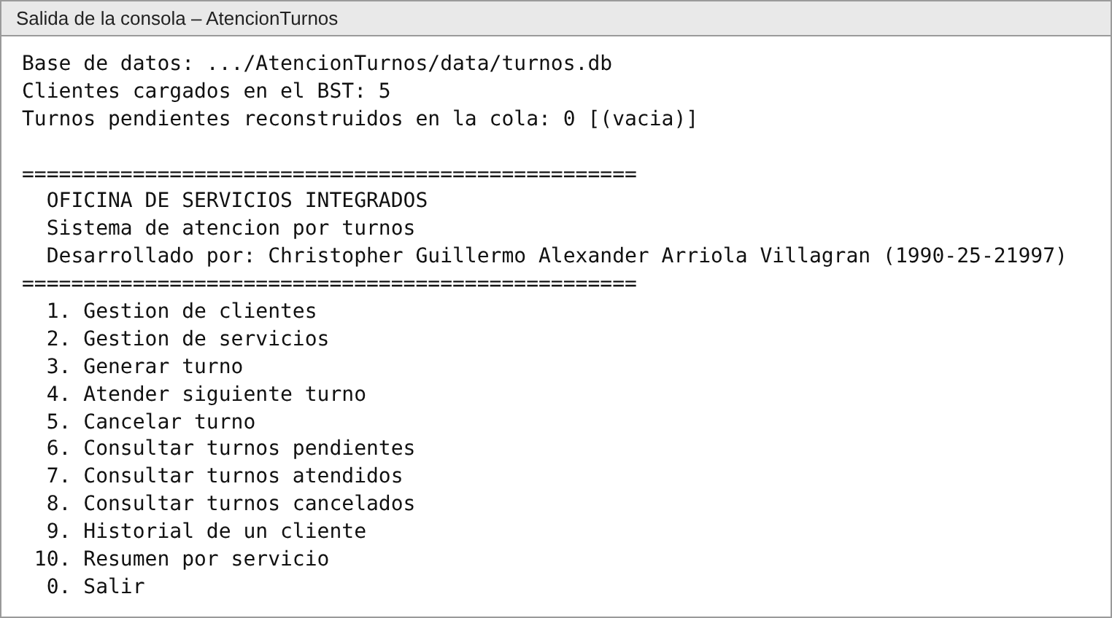
Figura 1. Al abrir el programa se cargan los datos guardados y aparece el menu principal.

2. Como se hizo la prueba
Se empezo con la base de datos tal como se entrega: 5 clientes, 3 servicios y ningun turno. Luego se siguio, en orden, la secuencia de 10 pasos que pide el enunciado. Entre el paso 5 y el paso 6 se cerro el programa con la opcion 0 y se volvio a abrir, para comprobar que los datos se conservan.
Las imagenes de este informe muestran la salida real que dio el programa en cada paso. Lo que escribio el usuario aparece en negrita despues de cada pregunta.

3. Resumen de resultados
Paso | Que se hizo | Que se esperaba | Que paso | Cumple
1 | Buscar al cliente 1003 | Que aparezca Maria Garcia | Aparecio Maria Garcia | Si
2 | Dar turnos a los clientes 1001 a 1005 | Que se creen los turnos 1, 2, 3, 4 y 5 | Se crearon los turnos 1 al 5 | Si
3 | Pedir otro turno para el cliente 1001 | Que no lo permita, porque ya tiene uno | Mostro un mensaje y no lo creo | Si
4 | Cancelar el turno 3 | Que queden en la fila 1, 2, 4 y 5 | La fila quedo 1, 2, 4 y 5 | Si
5 | Atender dos turnos | Que atienda primero el 1 y luego el 2 | Atendio el 1 y luego el 2 | Si
6 | Cerrar y volver a abrir | Que la fila siga con los turnos 4 y 5 | Al abrir, la fila tenia 4 y 5 | Si
7 | Atender los turnos que quedan | Que atienda el 4 y luego el 5 | Atendio el 4 y luego el 5 | Si
8 | Intentar atender otra vez | Que avise que no hay turnos | Aviso que no hay turnos pendientes | Si
9 | Ver el historial del cliente 1003 | Que el turno 3 aparezca cancelado | El turno 3 aparece cancelado | Si
10 | Ver el resumen por servicio | Los totales del enunciado | Los totales coinciden | Si
Los 10 pasos dieron el resultado esperado.

4. Resultado de cada paso

Paso 1. Buscar al cliente 1003
En Gestion de clientes se eligio "Buscar cliente por codigo" y se escribio 1003. El programa encontro a Maria Garcia.
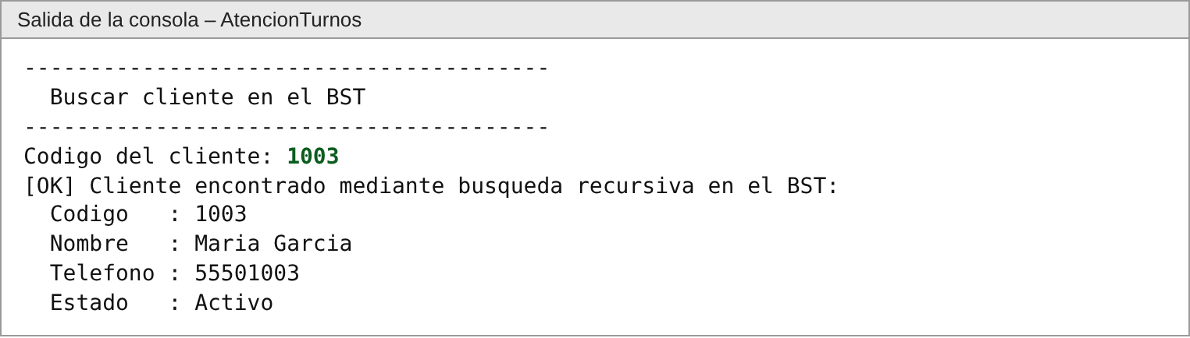
Figura 2. Busqueda del cliente 1003.

Paso 2. Generar cinco turnos
Se generaron turnos para 1001 (servicio 1), 1002 (servicio 2), 1003 (servicio 1), 1004 (servicio 3) y 1005 (servicio 2). El programa les dio los numeros 1, 2, 3, 4 y 5, y cada uno se agrego al final de la fila.
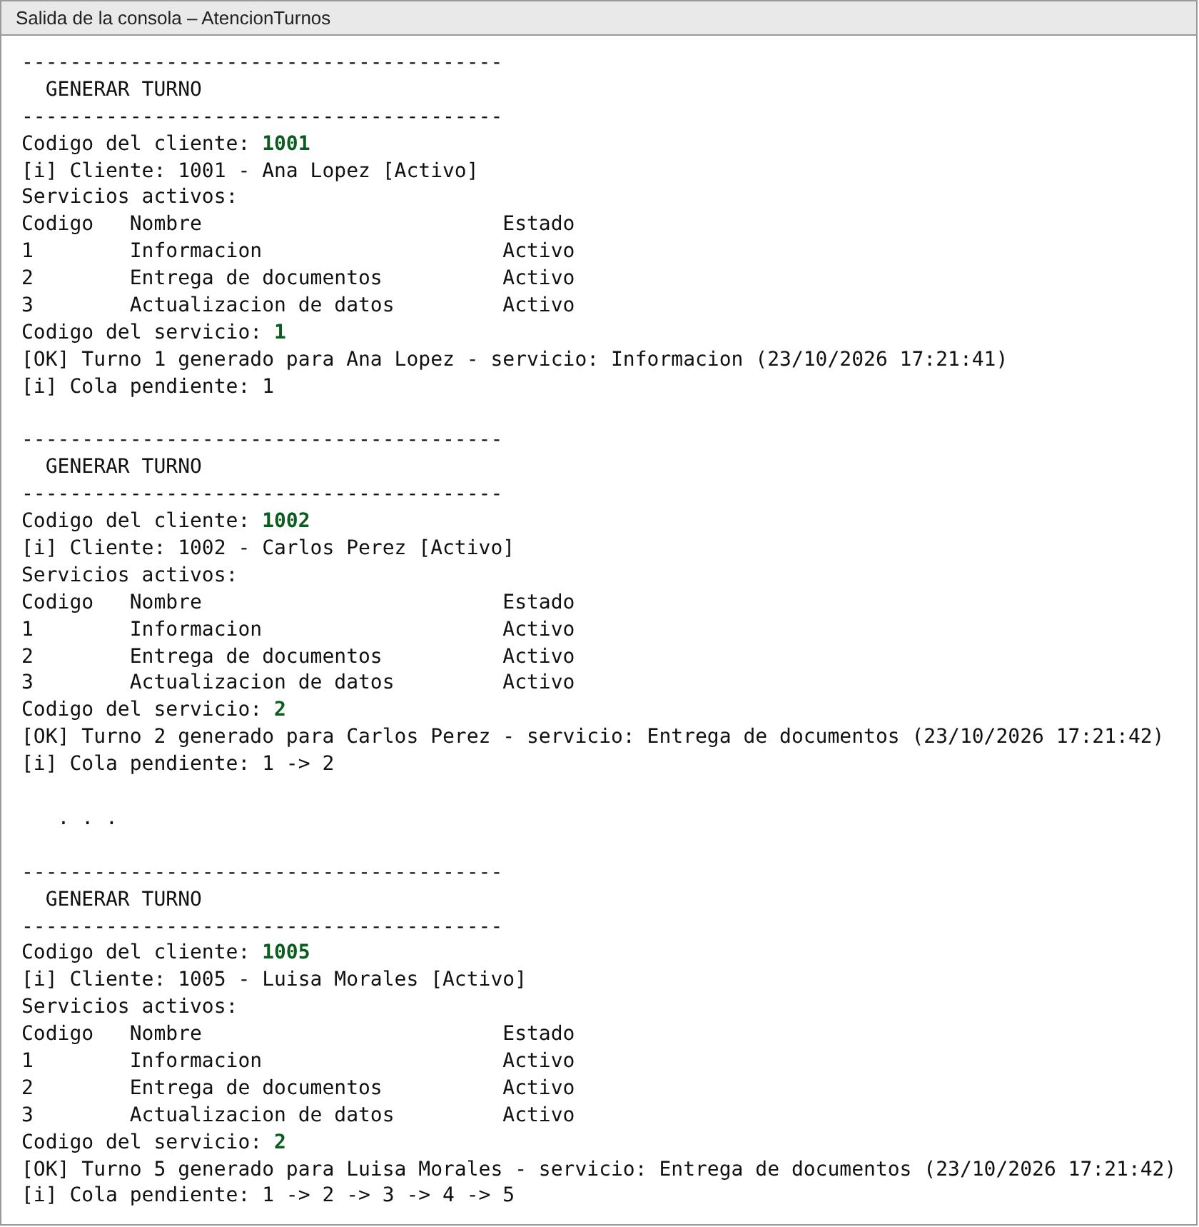
Figura 3. Generacion de turnos (se muestran el primero, el segundo y el quinto).

Paso 3. Otro turno para el cliente 1001
Al intentar darle un segundo turno a Ana Lopez, el programa no lo permitio porque ella ya tenia uno pendiente.
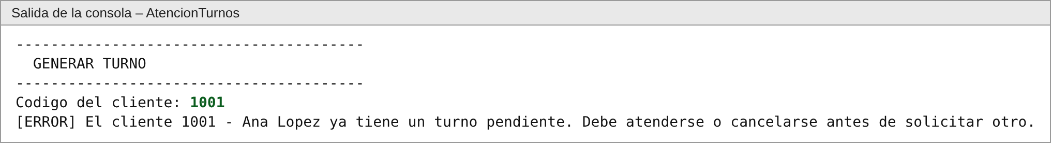
Figura 4. El programa rechaza el segundo turno.

Paso 4. Cancelar el turno 3
Se cancelo el turno 3. Salio de la fila y los demas conservaron su orden: 1, 2, 4 y 5.
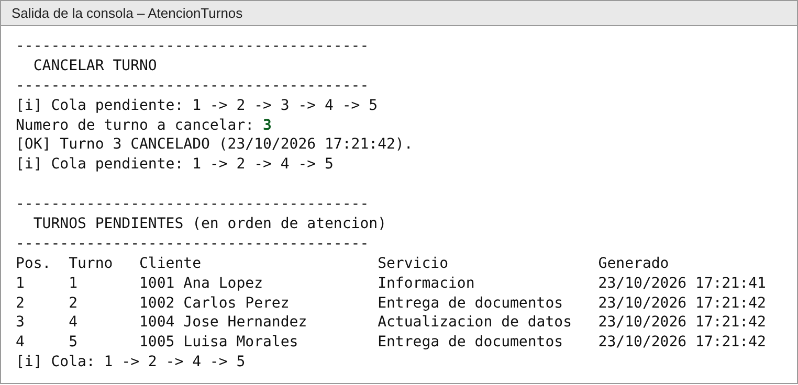
Figura 5. Cancelacion del turno 3 y fila de turnos pendientes.

Paso 5. Atender dos turnos
Se eligio dos veces "Atender siguiente turno". Primero se atendio el turno 1 y despues el 2, respetando el orden de llegada.
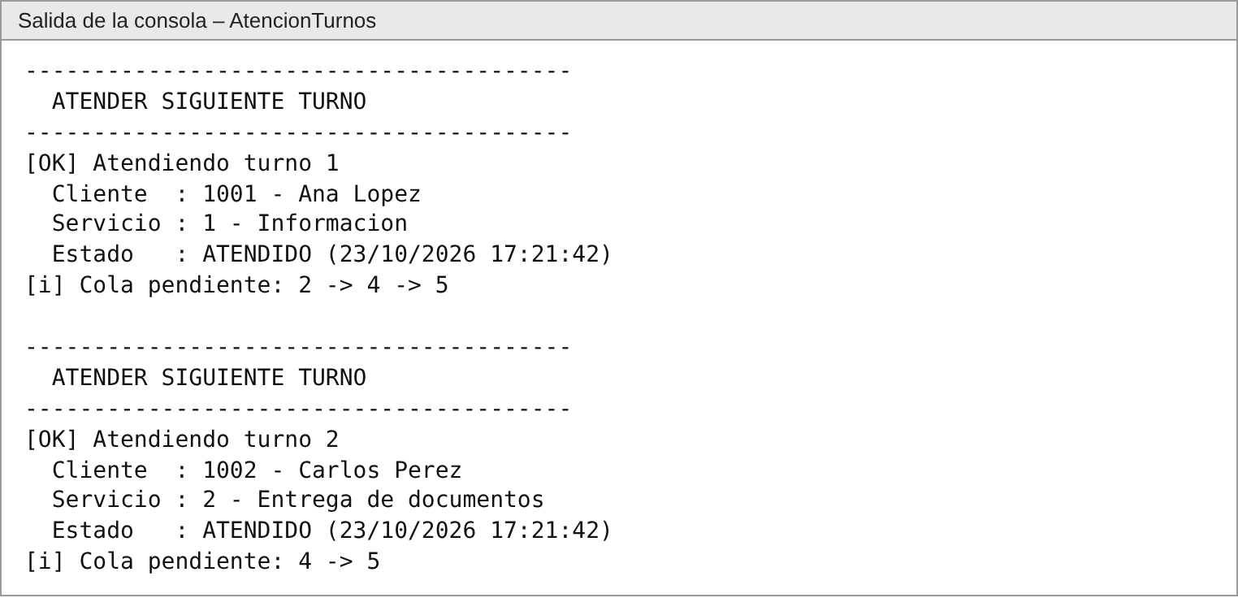
Figura 6. Atencion de los turnos 1 y 2.

Paso 6. Cerrar y volver a abrir el programa
Se salio del programa y se volvio a abrir. Al iniciar, el programa leyo la base de datos y volvio a armar la fila con los turnos que seguian pendientes: 4 y 5.
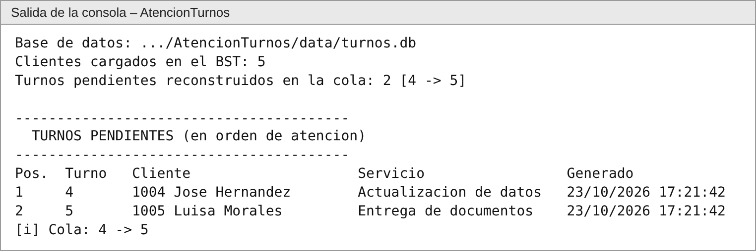
Figura 7. Al volver a abrir, la fila tiene los turnos 4 y 5.

Pasos 7 y 8. Atender los turnos restantes e intentar de nuevo
Se atendio el turno 4 y luego el 5. Al intentar atender otra vez, el programa aviso que ya no hay turnos pendientes y siguio funcionando.
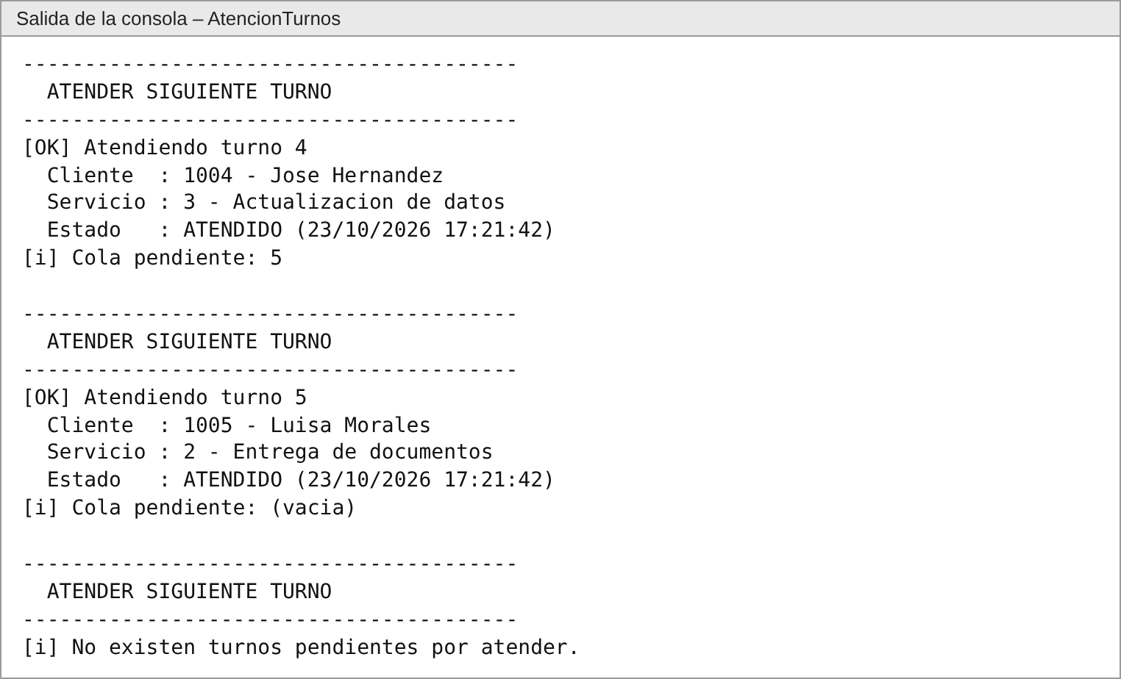
Figura 8. Atencion de los turnos 4 y 5, y aviso de que no hay mas turnos.

Paso 9. Historial del cliente 1003
El historial de Maria Garcia muestra su unico turno, el numero 3, como cancelado.
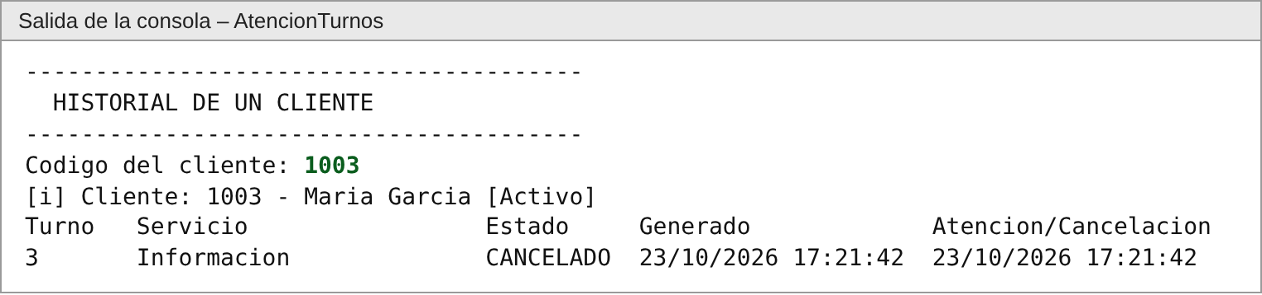
Figura 9. Historial del cliente 1003.

Paso 10. Resumen por servicio
El resumen coincide exactamente con el que pide el enunciado.
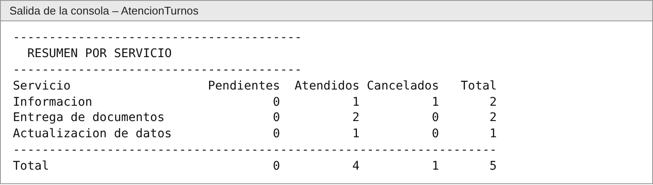
Figura 10. Resumen por servicio.
Servicio | Pendientes | Atendidos | Cancelados | Total
Informacion | 0 | 1 | 1 | 2
Entrega de documentos | 0 | 2 | 0 | 2
Actualizacion de datos | 0 | 1 | 0 | 1
Total | 0 | 4 | 1 | 5

5. Otras comprobaciones
Ademas de la secuencia, se probo que el programa responda bien cuando se escribe algo incorrecto. En todos los casos muestra un mensaje claro y deja seguir usando el menu.
Lo que se escribio | Lo que respondio el programa
Una opcion que no existe (99) | La opcion 99 no existe. Elija una de las opciones del menu.
Letras en lugar de un numero (abc) | "abc" no es un numero entero valido. Intente de nuevo.
Nada (solo Enter) | El campo no puede quedar vacio. Ingrese un numero entero.
Un cliente con codigo repetido (1001) | Ya existe un cliente con el codigo 1001.
Un cliente sin nombre | El campo "nombre completo" es obligatorio y no puede quedar vacio.
Un telefono de 3 digitos (123) | El telefono debe tener exactamente 8 digitos numericos (por ejemplo 55501001).
Un cliente que no existe (9999) | No existe un cliente registrado con el codigo 9999.
Desactivar al cliente 1002 con un turno pendiente | No se puede desactivar al cliente 1002 - Carlos Perez porque tiene un turno pendiente. Atiendalo o cancelelo primero.
Desactivar el servicio 1 con un turno pendiente | No se puede desactivar el servicio 1 - Informacion porque tiene 1 turno(s) pendiente(s).
Cancelar el turno 1, que ya fue atendido | El turno 1 no se puede cancelar porque ya esta atendido.
Dar turno al cliente 1002 estando inactivo | El cliente 1002 - Carlos Perez esta inactivo y no puede recibir nuevos turnos.
Tambien se incluyen 11 pruebas automaticas que revisan la fila de turnos, el arbol de clientes y la secuencia completa. Todas pasan.

6. Antes de entregar
La prueba deja turnos guardados en la base de datos. Para entregarla limpia (con los datos iniciales y sin turnos), se borra el archivo data/turnos.db y se abre el programa una vez: se vuelve a crear solo. Tambien se puede crear con el script sql/crear_y_cargar.sql.

